ИКОНОМИЧЕСКИ УНИВЕРСИТЕТ – ВАРНА
ФАКУЛТЕТ „иНФОРМАТИКА“
КАТЕДРА „иНФОРМАТИКА“



Курсова работа
по дисциплина „Уеб системи за управление на съдържанието“

Тема на курсовата работа:
Онлайн каталог на автоуслуги в градска среда
Студент (Екип):
Халил Халилов, 125958, гр.34
Емре Джеват, 126415, гр. 34
Биртан Шакир, 126351, гр.34
Специалност „Информатика и компютърни науки“

Варна, 2025
Съдържание
Въведение 3
1. Представяне на учебната фирма 4
2. Представяне на продукта 5
3. Заинтересовани страни и потребителски роли 6
4. Необходими ресурси за разработване на проекта 7
5. Етапи на разработка 8
6. Канали за промотиране на крайния продукт 9
Заключение 10
Използвана литература 11

Въведение
Настоящата курсова работа е посветена на разработването на уеб платформа за управление на съдържание с помощта на система за управление на съдържанието WordPress. В условията на нарастваща дигитализация и все по-широко използване на уеб технологии, онлайн платформите играят ключова роля за предоставянето на структурирана и леснодостъпна информация до крайните потребители. Особено значение имат уеб сайтовете, които обединяват различни услуги на едно място и улесняват ориентацията в градската среда.
Темата на курсовата работа има практическо приложение, тъй като разработената уеб платформа „Drivora“ представлява онлайн каталог за автоуслуги в градска среда. Сайтът предоставя информация за автосервизи, автомивки, пътна помощ и зарядни станции за електромобили. По този начин се създава възможност потребителите бързо и удобно да откриват необходимите услуги, което допринася за по-добра организация и ефективност в ежедневието.
Целта на курсовата работа е да се проектира и реализира функционален уеб сайт с помощта на WordPress, който да демонстрира основните възможности на системите за управление на съдържанието. В рамките на проекта се поставят следните основни задачи: анализ на темата и изискванията към уеб платформата, избор на подходяща структура и дизайн, създаване на основните страници и категории, както и внедряване на съдържание и визуални елементи. Допълнителна задача е представянето на устойчиви решения, свързани с модерната градска мобилност.
- Представяне на учебната фирма
Трябва да се опишат в рамките на 1 страница визия, мисия, цели.
Цитиране на автор от използваната литература (Фамилия, 2022).
Цитиране на таблица в текста (Таблица 1).
Таблица 1
Наименование
Колона 1 | Колона 2 | Колона 3

- Представяне на продукта
Разработеният продукт в рамките на настоящата курсова работа представлява уеб платформа с наименование „Drivora“, създадена с помощта на система за управление на съдържанието WordPress. Основното предназначение на продукта е да предоставя структурирана и леснодостъпна информация за различни видове автоуслуги в градска среда. Платформата функционира като онлайн каталог, който обединява на едно място данни за автосервизи, автомивки, пътна помощ и зарядни станции за електромобили.
Проектът е ориентиран към подпомагане на ключови цели за устойчиво развитие на Организацията на обединените нации (ООН), по-специално цели, свързани с устойчивите градове и общности, отговорното потребление и използването на екологично съобразни технологии. Чрез популяризирането на зарядни станции за електромобили и екологични услуги платформата допринася за насърчаване на по-устойчива градска мобилност и намаляване на негативното въздействие върху околната среда. По този начин продуктът има не само информационна, но и социална и екологична насоченост.
Уеб сайтът е разработен с използването на CMS WordPress, изучавана през семестъра, което позволява лесно управление и актуализиране на съдържанието без необходимост от задълбочени познания по програмиране. Платформата разполага с ясно структурирано меню и основни страници като Начало, Каталог, Автосервизи, Автомивки, Пътна помощ, Зарядни станции и Контакти. Всяка от страниците представя съответната категория услуги с кратко описание и визуални елементи, улесняващи ориентацията на потребителите.

Сред основните функционалности на уеб сайта са възможността за представяне на различни категории услуги, използване на визуални блокове и изображения, добавяне на текстово съдържание и навигационни бутони. Административният панел на WordPress позволява управление на страниците, публикуване на съдържание и промяна на дизайна чрез готови теми и плъгини. Това прави платформата лесна за поддръжка и разширяване в бъдеще.

- Заинтересовани страни и потребителски роли
Разработването и функционирането на уеб платформата „Drivora“ е свързано с участието и интересите на различни заинтересовани страни. Те имат ключова роля за успешната реализация, развитие и устойчивост на проекта. Заинтересованите страни са подбрани така, че да бъдат реалистични и действително ангажирани с подобен тип уеб платформа.
  - Клиенти (крайни потребители)
Основната група заинтересовани страни са крайните потребители на уеб платформата. Това са физически лица – шофьори и собственици на автомобили, които търсят информация за автоуслуги в градска среда. Те използват сайта с цел бързо и удобно откриване на автосервизи, автомивки, пътна помощ или зарядни станции за електромобили. За тази група потребители платформата предоставя лесна навигация, ясно структурирани категории и визуално представяне на услугите. Клиентите са реалистична и основна заинтересована страна, тъй като именно те използват продукта и определят неговата практическа стойност. В дългосрочен план тяхната активност и интерес са ключови за развитието и популярността на платформата.
  - Бизнес партньори (доставчици на автоуслуги)
Втора основна група заинтересовани страни са бизнес партньорите – фирми и организации, които предлагат автоуслуги. Към тях спадат автосервизи, автомивки, фирми за пътна помощ и оператори на зарядни станции за електромобили. За тези партньори платформата представлява възможност за онлайн присъствие и достигане до по-широка аудитория. Тази група заинтересовани страни е реалистична, тъй като подобни бизнеси имат интерес да рекламират услугите си в специализирани онлайн каталози. В бъдещо развитие на проекта те биха могли да инвестират в платени функционалности или разширено представяне на услугите си, което прави платформата икономически устойчива.
  - Инвеститори и собственици на проекта
Потенциални заинтересовани страни са и инвеститори или собственици на проекта. Това могат да бъдат физически лица или компании, които имат интерес от развитието на дигитални платформи и онлайн услуги. За тях „Drivora“ представлява проект с възможност за разширяване и монетизация чрез партньорства, реклама или абонаментни модели. Инвеститорите са реалистична заинтересована страна, тъй като подобни платформи имат потенциал за растеж при увеличаване на броя потребители и партньори. Те биха имали интерес от стабилна техническа реализация и ясна бизнес логика на продукта.
  - Администратор на уеб платформата
Администраторът на сайта също представлява важна заинтересована страна и потребителска роля. Той отговаря за управлението на съдържанието, публикуването и актуализацията на информацията, както и за поддръжката на уеб платформата. Чрез административния панел на WordPress администраторът управлява страниците, визуалните елементи и структурата на сайта. Тази роля е съществена за правилното функциониране на платформата и гарантира актуалност и надеждност на представената информация.
  - Обществени и екологични организации
Допълнителна заинтересована страна могат да бъдат правителствени и неправителствени организации, свързани с устойчивото развитие и екологичната мобилност. Те биха могли да използват платформата като инструмент за популяризиране на устойчиви практики, като използването на електромобили и екологични услуги. Тази група заинтересовани страни допринася за социалната и екологичната стойност на проекта и е в съответствие с целите за устойчиво развитие.
- Необходими ресурси за разработване на проекта
Трябва да се включи описание на ресурсите, които са необходими за реализиране на продукта:
- човешки ресурси или специалисти, които работят на всички нива на реализация и промотиране на разработката;
- технологии и платформи за разработка
- минимум 1 страница.
Цитиране на фигура в текста (Фиг. 1).

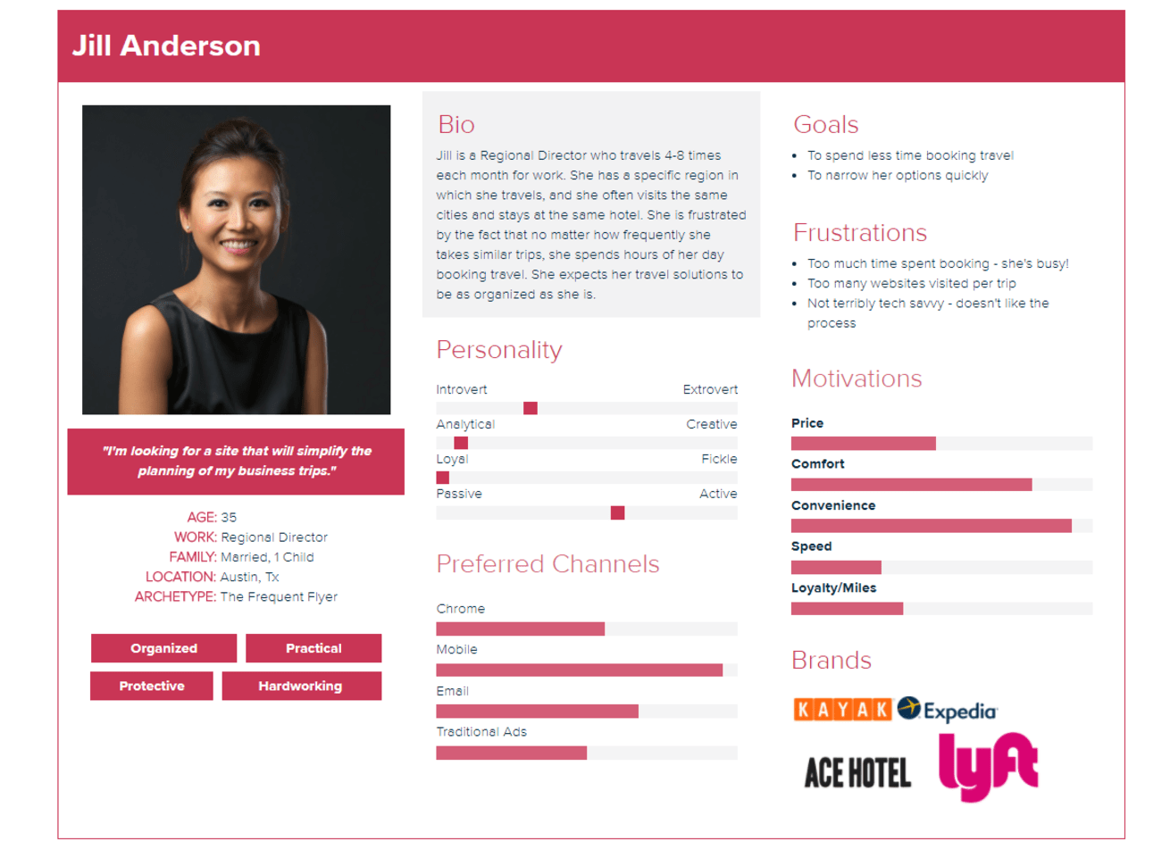
Фиг. 1. Пример за фигура

- Етапи на разработка
Описание на етапите на разработка трябва да съдържа:
- представяне на разработения продукт чрез използване на скрийншоти на създадените екрани;
- линк към уеб сайта;
- добавят се скрийншоти на административната част на сайта (показват се направените настройки на платформата, инсталираните плъгини и тема и направените по тях настройки) и на създадените страници.

- Канали за промотиране на крайния продукт
Описание на каналите за промотиране на крайния продукт трябва да съдържа:
- социални медии, радио, имейл маркетинг и др.
- минимум 1 страница.

.

Заключение
Добавете заключения по темата, като плюсове и минуси на разглежданата технология, изводи по темата, бъдещо развитие на разработката и др.

Декларация за използван изкуствен интелект
Съгласно Чл. 7. (2) от Правилник за оценяване на знанията, уменията и компетентностите на студентите в Икономически университет – Варна студентите са задължени да декларират дали са използвали изкуствен интелект (ИИ) при разработване на проектите си. Необходимо е да се опише подробно кои инструменти и за какви цели са използвани подобни продукти. Не се допуска генериране на текстове, уеб сайт или презентации с ИИ. Средствата, базирани на ИИ, могат да са плъгини, които подпомагат работата на разработчика / дизайнера, но не и генератори на съдържание.

Важно за оформлението на документацията! Отнемат се 3 т. при неспазване на задължителния шаблон, публикуван в курса по дисциплината. Спазването на шаблона не добавя точки към оценката.

Използвана литература
- Описанието на използваните източници и цитирането в текста трябва да се извърши по система за цитиране Харвард: https://www.citethisforme.com/harvard-referencing.
пример: Shakoor, J., et al. (2011) A prospective longitudinal study of children’s theory of mind and adolescent involvement in bullying, Journal of Child Psychology and Psychiatry, 53(3), pp. 254–261.
- Цитираните източници, на кирилица, трябва да бъдат транслитерирани, съгласно Transliteration Act, State Gazette no. 19 of 2009.
- Пример за цитиране на източник в текста на курсовата работа – (Shakoor et al., 2011).

